ГКОУ СО «Байкаловская школа-интернат»

Бежит рубанок по доске,
как будто лодка по реке.
У столяра топор в руке, –
доска подогнана к доске.
Столяр доволен.
Он поет и в руки молоток
берет…
Доска сколочена с доской Столярное дело
и пахнет солнцем и сосной.
И новый стол почти готов,
и новый стих почти готов.
Вот допишу я строчку,
столяр вобьет последний гвоздь,
и я поставлю точку.
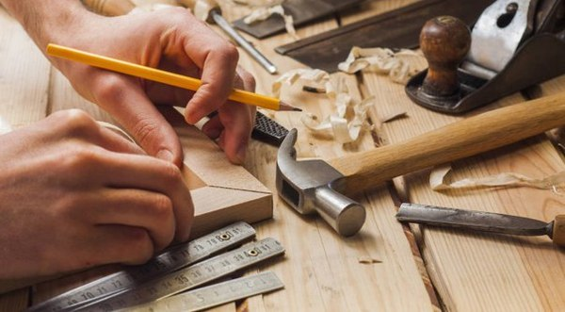
(Ирина Пивовартва)

2018 г.

Профессия — это род трудовой деятельности,
занятий, требующий определённой подготовки и являющийся обычно источником существования.
Говоря о выборе профессии, подразумевается определение в юношеском возрасте сферы будущейдеятельности, выбор работы.
Развернуть текст
История появления профессии Столяр Как возникла и развивалась профессия?
Дерево – это один из самых простых, доступных и удобных материалов, используемых в промышленности и строительстве. Поэтому специалисты по обработке дерева ценились с самых древних времен. Их искусство осталось запечатленным в декоративных элементах памятников зодчества, как древнего, так и современного. Но раньше эта работа являлась индивидуальной, изделия выполнялись на заказ. Сегодня же эта профессия становится массовой, а изделия доступны всем.
Столяр
Профессия столяра в настоящее время не теряет своей актуальности и даже приобретает новые сферы применения. Кроме этого, в сферу услуг, которые предоставляют сегодня столяры, входит разработка и изготовление шаблонов и эскизов для декоративных
работ

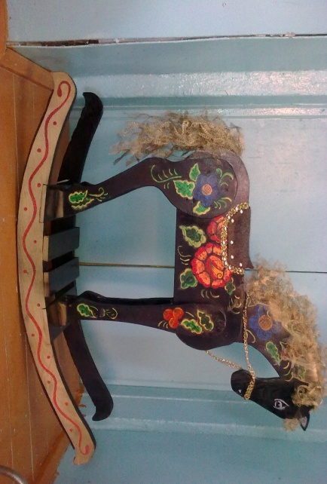

Значимость для общества, важность,
значение и социальный статус профессии
Профессия столяра сегодня очень востребована. Особенно часто требуются услуги этих специалистов, при изготовлении декора из дерева Еще одной важной сферой применения столярного искусства является создание мебели. Часто из увлечения оно переходит в разряд основного занятия, приносящего мастеру неплохой доход.
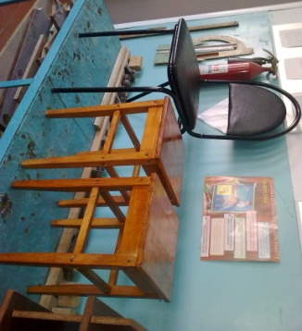

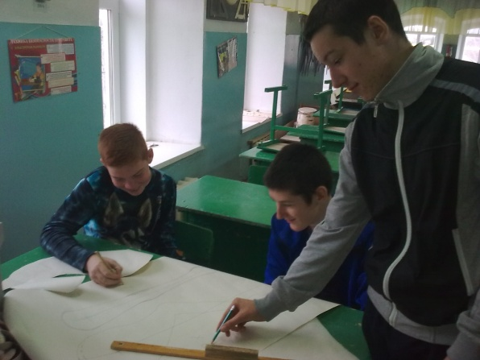

"Подводные камни" профессии Столяр Все за и против профессии. Сложности и особенности.
Основным минусом профессии столяра является то, что у нее имеется ряд медицинских противопоказаний, который включает заболевания, опорно-двигательного аппарата, сосудов и сердца.

Где и как получить профессию
Столяр

Основы профессии столяра можно изучить в техникумах, ПТУ на соответствующих специальностях. В Свердловской области этой профессией можно овладеть в Профессиональном Училище Художественных Ремесел в селе Бобровском.

